Informe de requisitos

Juan Andrés Vélez Caro

Metodologías ágiles

Jaime Alberto Zapata Valencia

SENA
Antioquia, Medellin

Contenido

Listado de tablas 3
Listado de ilustraciones 4
Introducción 5
Objetivos 7
Objetivo General 7
Objetivos específicos 7
Planteamiento del problema 8
Stack tecnológico 9
Alcance 11
Inclusiones 11
Exclusiones 12

Listado de tablas

Tabla 1 - Comparativa 8

Listado de ilustraciones

Ilustración 1 - Stack tecnologico 11

Introducción

Este documento presenta el informe de requisitos para el desarrollo de la nueva aplicación de la barbería. El propósito de este texto es servir como la carta de navegación principal para todas las personas involucradas en el proyecto, asegurando que tengamos una visión clara, estructurada y unificada antes de iniciar cualquier fase de diseño o programación.
A lo largo de este informe encontrarás una serie de secciones organizadas para ir de lo general a lo específico. En primer lugar, se exponen los problemas actuales que enfrenta la barbería en su operación diaria, los cuales justifican la necesidad de este software. A partir de allí, se plantean los objetivos generales y específicos que el sistema debe cumplir para darle solución a dichas problemáticas.
Para hacer que la información técnica y operativa sea mucho más fácil de entender, el contenido de este documento se apoya en distintos recursos visuales. Encontrarás diversas ilustraciones que ayudan a visualizar cómo interactuarán los usuarios con el sistema, así como tablas detalladas que organizan los requerimientos puntuales, categorizando de forma exacta qué debe hacer la aplicación y cómo debe comportarse.
Por último, se incluye un glosario de términos. Esta sección está pensada para alinear el vocabulario técnico con el lenguaje del día a día de la barbería, evitando confusiones a lo largo del desarrollo. En resumen, en las siguientes páginas está plasmada toda la base teórica y visual necesaria para arrancar con la construcción del proyecto de manera organizada.

Objetivos

Objetivo General
Diseñar y desarrollar una aplicación para la gestión integral de la barbería, que centralice la reserva de citas, el control de los servicios y la administración de los clientes, con el fin de optimizar el tiempo de operación diaria y mejorar la experiencia de servicio.

Objetivos específicos

- Implementar un módulo de agendamiento en línea que permita a los clientes reservar, modificar o cancelar sus citas en tiempo real, basándose en la disponibilidad de cada barbero.
- Crear un sistema de perfiles para registrar el historial de los clientes, incluyendo sus cortes frecuentes, preferencias y datos de contacto, facilitando un servicio más personalizado.
- Desarrollar un panel de administración interno para que los barberos puedan gestionar sus horarios, visualizar las citas del día y registrar los servicios que ya completaron.
- Integrar un sistema de notificaciones automáticas que envíe recordatorios a los clientes antes de sus citas programadas, para reducir los tiempos muertos y las inasistencias.

Planteamiento del problema

Actualmente, la barbería gestiona sus citas de manera manual mediante mensajes y llamadas, lo que genera cruces de horarios, interrupciones constantes durante el servicio y un alto índice de inasistencias al no tener un seguimiento adecuado. Al analizar este flujo de trabajo diario, identificamos que la dependencia de la comunicación manual para agendar es el principal cuello de botella operativo y quita tiempo valioso. Para solucionar esto, desarrollaremos una aplicación de gestión centralizada que traslade esta carga a un sistema automatizado, permitiendo a los clientes reservar su propio espacio según la disponibilidad en tiempo real y recibir recordatorios automáticos, mientras los barberos cuentan con un panel administrativo que organiza sus horarios y el historial de cada cliente, eliminando por completo el uso de agendas físicas y chats desorganizados.

Tabla 1 - Comparativa
Problema Actual | Consecuencia en la Operación | Solución con la Aplicación
Agendamiento manual por WhatsApp y llamadas | Interrupciones constantes durante el servicio al cliente y errores humanos como cruces de horarios. | Sistema de reservas en línea donde el cliente agenda de forma autónoma viendo la disponibilidad real.

Stack tecnológico

El desarrollo de la plataforma se estructurará dividiendo la interfaz visual y la lógica interna mediante un stack tecnológico claro. En el lado del cliente, se utilizará HTML para construir la estructura de las pantallas, CSS para darle un diseño visual moderno y JavaScript para programar la interactividad y dinamismo de la interfaz. Para agilizar la experiencia de navegación, se hará uso de localStorage, lo que permite una persistencia de datos temporal directamente en el dispositivo del usuario, ideal para mantener sesiones activas o guardar preferencias rápidas sin saturar el servidor. Por otro lado, el núcleo del sistema (backend) estará desarrollado en Java, encargado de procesar las reglas de negocio, gestionar la seguridad y coordinar las peticiones. Finalmente, para garantizar una persistencia de datos permanente, estructurada y segura a largo plazo —como la información de los clientes, las citas programadas y el historial de servicios—, todo el sistema estará respaldado por una base de datos relacional gestionada mediante SQL.

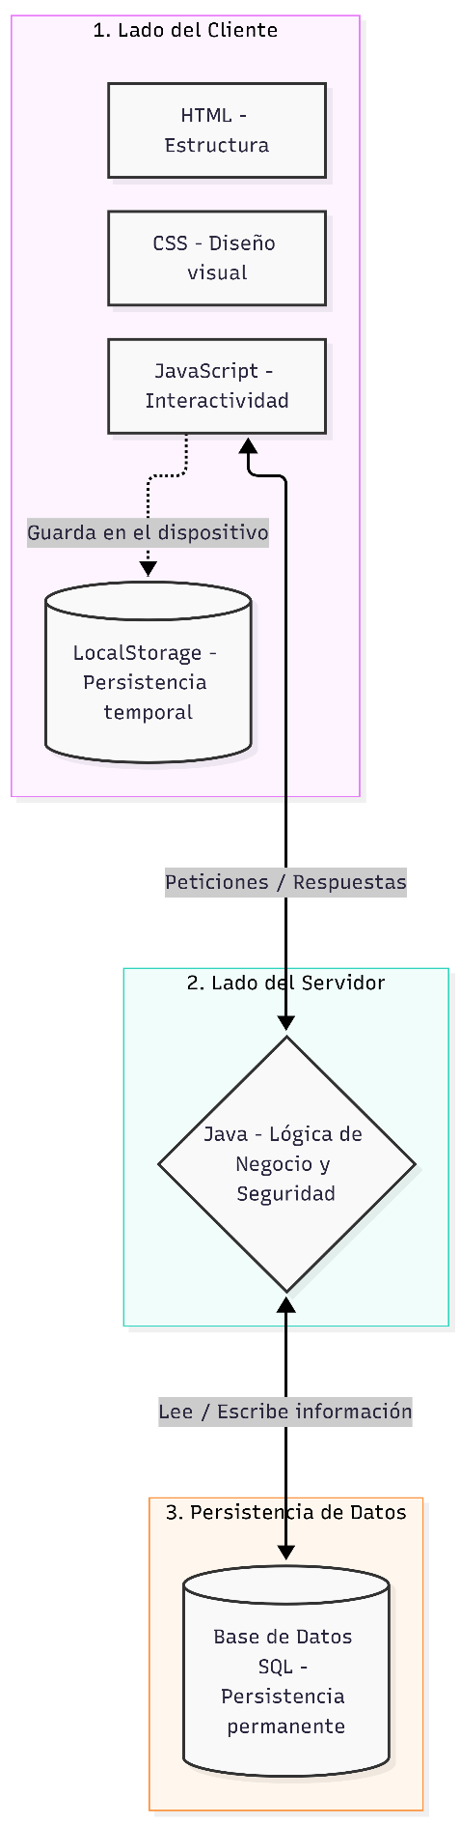
Ilustración 1 - Stack tecnológico

Alcance

El desarrollo de la aplicación se enfocará exclusivamente en solucionar la gestión de citas, la organización del tiempo de los barberos y el registro de clientes. A nivel funcional, el sistema abarca los siguientes módulos:

Inclusiones
1. Módulo de Clientes:
- Gestión de perfil: Registro de nuevos usuarios, inicio de sesión (apoyado en persistencia temporal para evitar ingresos constantes) y actualización de datos de contacto.
- Agendamiento autónomo: Interfaz donde el cliente puede consultar el catálogo de servicios (con precios y duración), ver la disponibilidad de los barberos en tiempo real y reservar una fecha y hora específicas.
- Administración de reservas: Capacidad para que el cliente visualice sus citas próximas y pueda cancelarlas o modificarlas dentro de los tiempos permitidos.
2. Módulo de Barberos / Administración:
- Visualización de agenda: Panel de control centralizado donde cada barbero puede ver su cronograma diario de forma ordenada.
- Gestión de estados: Opción para cambiar el estado de la cita a medida que avanza el día (pendiente, completada, inasistencia o cancelada).
- Historial de atención: Acceso al perfil del cliente para revisar qué cortes se ha realizado anteriormente y cuáles son sus preferencias, permitiendo un servicio personalizado.
3. Funciones Internas del Sistema:
- Prevención de solapamiento: Lógica en el backend que valida y bloquea los horarios ocupados, garantizando que no existan cruces de citas para un mismo barbero.
- Sistema de recordatorios: Generación de notificaciones o alertas automáticas previas a la cita para mitigar el olvido por parte de los clientes.

Exclusiones
Para delimitar correctamente el desarrollo, esta versión de la aplicación no contempla integraciones con pasarelas de pago en línea (los cobros se seguirán realizando en el local), no incluye módulos de facturación electrónica contable, y tampoco abarcará la gestión de inventario de productos físicos (como venta de ceras, lociones o cuchillas). El proyecto está enfocado estrictamente en la optimización operativa de los servicios y el tiempo.

